1. Eierhandel
Een eierhandelaar heeft een belangrijke exportorder in de wacht gesleept. Hij moet nu op korte termijn veel eieren met een gewicht van minstens 65 gram zien te kopen.
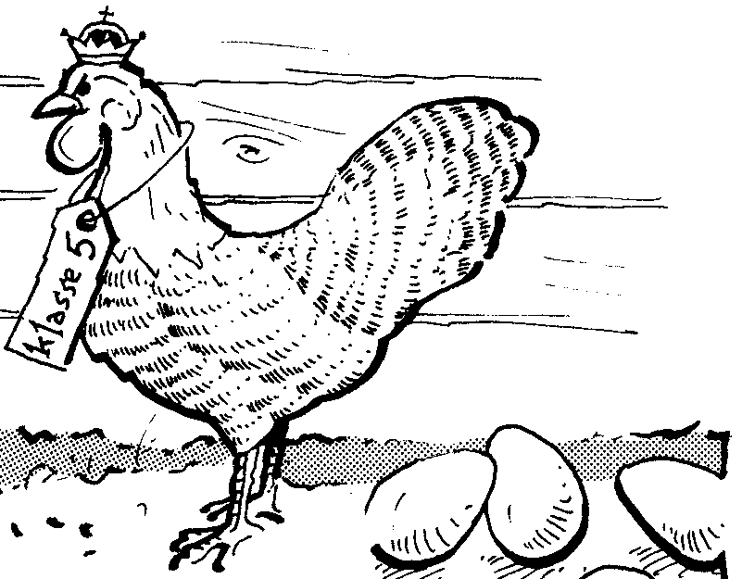
Een boer beweert dat 70% van zijn eieren voor export geschikt is. Om de handelaar daarvan te over-tuigen, heeft hij in een doos twintig eieren gedaan waarvan er zestien 65 gram of meer wegen.

Uit deze doos weegt de handelaar zes willekeurig gekozen eieren.

a. Hoe groot is de kans dat er vijf minstens 65 gram wegen ?

Inderdaad, vijf van de zes gekozen eieren wegen minstens 65 gram. Maar er gebeurt nu niet wat de boer verwacht; de handelaar vertrouwt die 70% toch nog niet. Hij bekijkt de partij eieren eens goed en beweert dat slechts de helft van de eieren 65 gram of meer weegt.
Om hun dilemma te doorbreken, besluiten ze een steekproef van vijftig eieren te wegen. Als meer dan dertig eieren zwaar genoeg zijn, krijgt de boer gelijk, anders de handelaar.

Veronderstel dat de handelaar gelijk heeft.

b. Wat is dan de kans dat de handelaar ook gelijk krijgt ?

Veronderstel dat de boer gelijk heeft.

c. Wat is dan de kans dat de boer ook gelijk krijgt ?

2. Dezelfde klassen?
x
P(X = x)

De leraressen A en B geven les op het Liemers College. Volgend schooljaar gaan ze in hun brugklassen een vakkenintegratieproject opzetten.
Daarom willen ze zoveel mogelijk in dezelfde klassen lesgeven. Bij de verdeling van de klassen blijkt dat A volgend schooljaar drie van de acht brugklassen krijgt en B twee.
Van de roostermakers horen ze dat er met hun wens om zoveel mogelijk dezelfde brugklassen te krijgen, geen rekening gehouden kan worden. Er mag dan ook worden aangenomen dat de brugklassen aselect over de daarvoor in aanmerking komende docenten verdeeld zal worden.

Laat X het aantal brugklassen zijn waarin zowel A
als B les zullen geven.

a. Maak een tabel van de kansverdeling van X.

b. Bereken de verwachtingswaarde van X en de variantie van X.

3. Gloeilampen
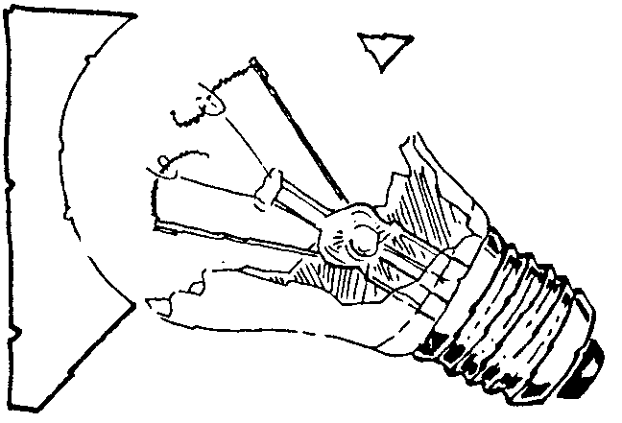
Van de lampen in een bedrijfshal is de levensduur normaal verdeeld met een gemiddelde van 1500 branduren en een standaardafwijking van 200 branduren.

a. Er worden in de bedrijfshal 950 nieuwe lampen geplaatst. Na 1350 uur worden alle lampen vervangen.
Hoeveel nog werkende lampen verwacht je ?

b. De directie vindt dat alle lampen in de bedrijfshal vervangen moeten worden als 10% stuk is.
Na hoeveel branduren moeten de lampen vervangen worden ?

c. We volgen honderd nieuwe lampen.
Bereken de kans dat er na 1200 branduren nog niet meer dan tien lampen stuk zijn.

4. Volle melk
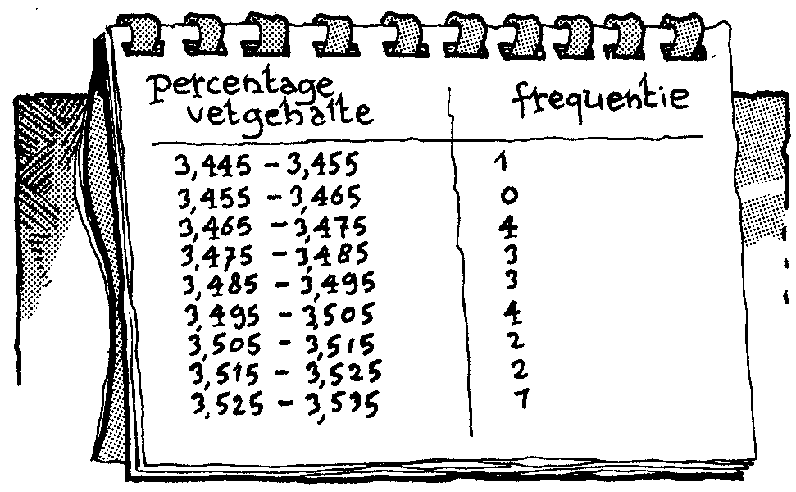
Een consumentenorganisatie onderzoekt of volle melk inderdaad de vermelde 3,5% vet bevat. In een aselecte steekproef van 20 pakken volle melk vindt ze de percentages vetgehalte die in de tabel hiernaast staan.
1
1
3
3
4
3
2
2
1

a. Ga met behulp van normaal waarschijnlijkheidspapier na of het vetgehalte van pakken volle melk ongeveer normaal verdeeld is.

b. Bepaal met je grafiek het gemiddelde en de standaardafwijking van de verdeling. Laat zien hoe je je antwoord gevonden hebt.

5. Voetbal
Een voetbalploeg in de eredivisie speelt 34 wedstrijden in één seizoen: 17 keer uit en 17 keer thuis. NEC is zo’n ploeg. Voor NEC is de kans op een overwinning in een uitwedstrijd 0,2 en in een thuiswedstrijd 0,6. Laat Y het aantal overwinningen van NEC in één seizoen zijn.

a. Bereken de verwachting en de variantie van Y.

De stochast Y kan goed worden benaderd met een normale verdeling.

- Geef een benadering van de kans dat NEC meer dan 15 overwinningen in één seizoen behaalt.

